**Sprawozdanie Mateusz Machal**

**Zadanie 1**

Metoda trapezów:

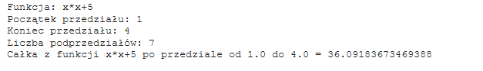

Metoda prostokątów:

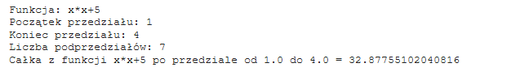

Metoda Simpsona:

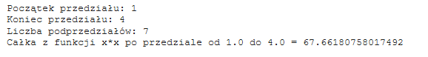

**Zadanie 2**

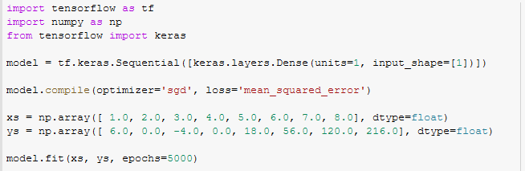

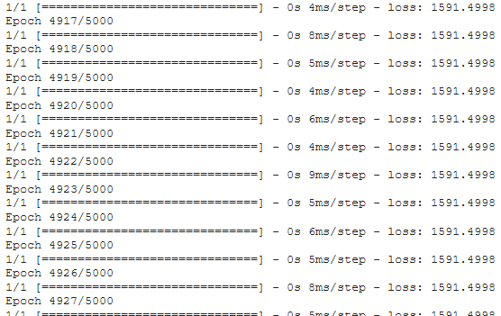

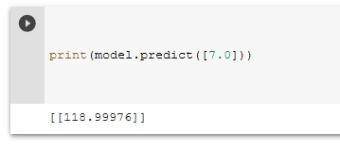

**Zadanie 3**

